**Неявный виток тороидального трансформатора.**

Картинка слева - нередкий случай тривиальной намотки, особенно типичный для сравнительно низковольных вторичек.

Видно, что помимо витков вокруг сердечника, которые и нужны для работы трансформатора и магнитное поле тока в которых компенсируется током в первичке (с точностью до поля рассеяния), есть еще и дополнительный контур, обозначенный черно-пунктирной линией.

Устремим сечение сердечника тора к нулю, получим один виток большой площади.

Понятно, что ток по этому витку равен току, потребляемому от транса, только вот этот ток течет так, что сердечник он существенно не намагничивает и как следствие, током первички не компенсируется.

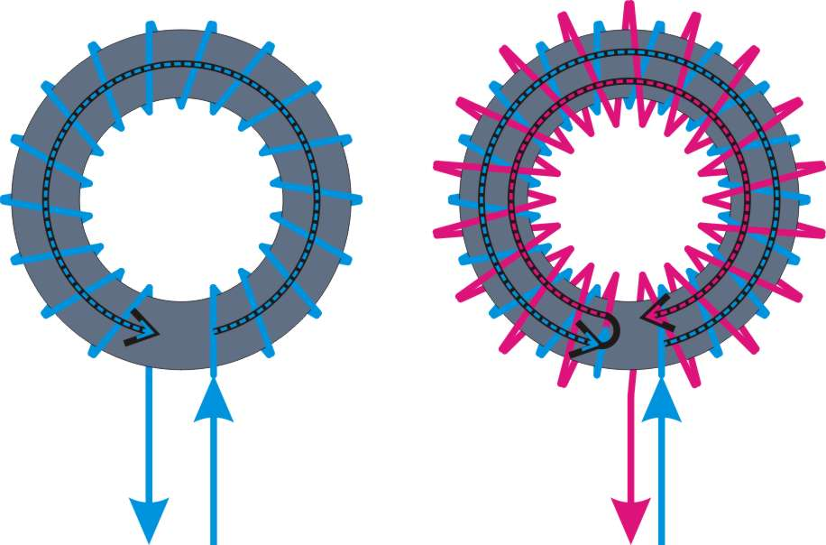

Получается точно то же самое, что бывает и в случае проводов от транса до выпрямителя или проводов от выпрямителя к конденсаторам, когда они не скручены между собой.

Только в отличие от этих проводов (или дорожек на плате), которые располагаются близко друг к другу (ну обычно так), данный "неявный виток" (хм, не слышал, но название хорошее) заключает в себе контур размером с транс - в десятки см2. Соответственно и наводок дает существенно больше, особенно при значительных токах нагрузки, в УНЧ класса А.

Что с этим делать - видно из второго рисунка: мотать каждую обмотку (и первичку!) четным количеством слоев: туда (синее) и обратно (розовое). Тогда и неявные витки (разноцветные пунктиры) содержат противоположно направленные токи, магнитное поле которых хотя бы отчасти взаимоуничтожается.

Самое неприятное тут то, что токи при нагрузке выпрямителем импульсные и немалые, помехи генерят сильные, а учитывая то, что направление тока в данном "неявном" витке перпендикулярно направлению тока в обмотках, получается, что никакая ориентация плоского контура (платы) относительно транса не окажется принципиально лучше.